没收违法所得、非法财物清单
编号 | 名称 | 数量 | 特征 | 备注
1 | 人民币 | 1550元 | 人民币1550元 | 违法所得

被处罚人 | 保管人 | 办案民警 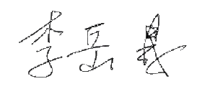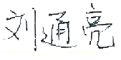
 |  | 重庆市荣昌区公安局
年 月 日 | 年 月 日 | 2025年1月10日

